**Лабораторная работа № 4.**

**Детерминированные вычислительные процессы**

**с управлением по аргументу.**

**Численное интегрирование с использованием функции пользователя.**

Цель работы: Научиться разрабатывать и реализовытвать алгоритмы для численных инчегрирований с использованием функции пользователя, используя детерминированные циклические вычислительные процессы с управлением по аргументу.

Используеое оборудование: ПК, среда разработки “PascalABC”,“Lasarus”.

**Индивидуальное задание № 20.**

**Задание 1.**

Постановка задачи: Реализовать вычисление определенного интеграла из индивидуального задания (взять интеграл из предыдущей лабораторной) методом трапеций с использованием пользовательской функции.

Математическая модель:

$$\int_{a}^{b}{\frac{\sqrt{1,1*x*x+0,9} dx}{1,6+ \sqrt{0,8*x*x+1,4}} ≈h*( \frac{f\left(a\right)+f\left(b\right)}{2}\sum_{i= a+h}^{b-h}{f\left(i)\right); f\left(i\right)= \frac{\sqrt{1,1*i*i+0,9} }{1,6+ \sqrt{0,8*i*i+1,4}}}}$$

Блок схема:

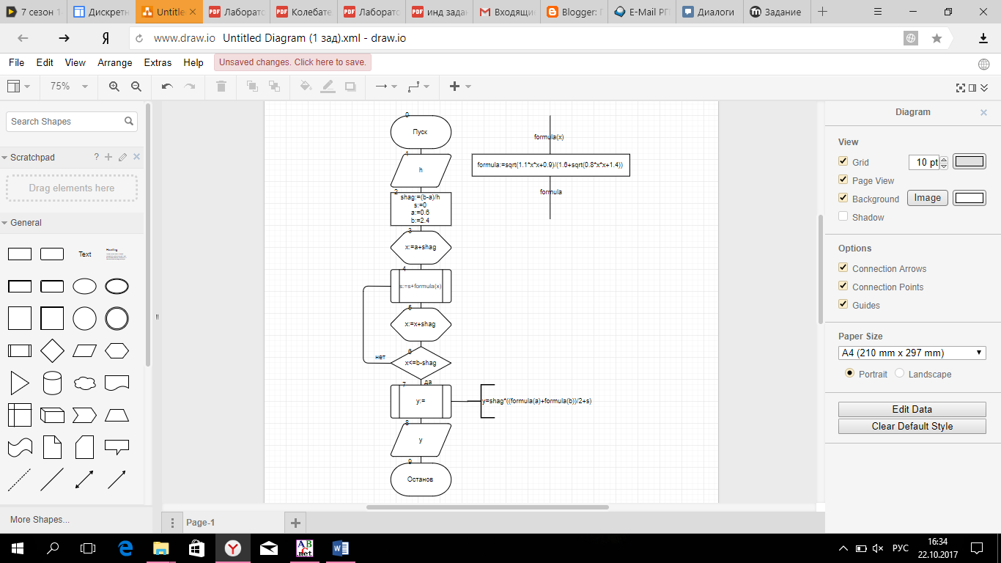

Список идентификаторов:

|  |  |  |
| --- | --- | --- |
| Имя | Смысл | Тип |
| a | Нижний предел интеграла | real |
| b | Верхний предел интеграла | real |
| x | Параметр цикла | real |
| h | Количество разбиений | real |
| shag | Шаг | real |
| s | Сумма | real |
| y | Результат | real |
| Formula(v) | Функция | real |

Код программы:

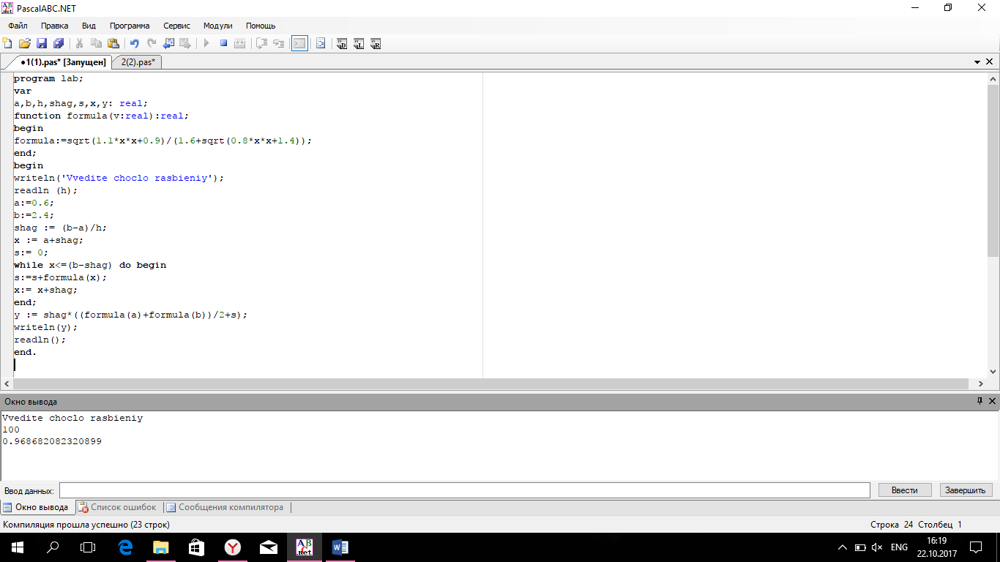

Результат выполненной работы:



Анализ выполненной работы: Результат расчёта значения был получен с помощью запуска цикла «while» c помощью счетчика, параметра цикла x типа real, использования переменных shag, для удобства счета типа real, нижнего и верхнего пределов интеграла a и b, переменой s для получения значения интеграла типа real, используя функцию пользователя formula(x), и выводимою переменную у типа real. Полученный результат считается с помощью метода трапеции и представлен в типе real.

**Задание 2.**

Постановка задачи: Реализовать вычисление определенного интеграла из индивидуального задания (взять интеграл из предыдущей лабораторной) методом парабол с использованием пользовательской функции.

Математическая модель:

$$\int_{a}^{b}{f\left(x\right)dx ≈\frac{h}{3}*(f\left(a\right)+4*\left(f\left(a+h\right)+f\left(a+3h\right)+…+f\left(b-h\right)\right)+2**\left(f\left(a+2h\right)+f\left(a+4h\right)+…+f\left(b-2h\right)\right)+f\left(b\right))}$$

Блок схема:

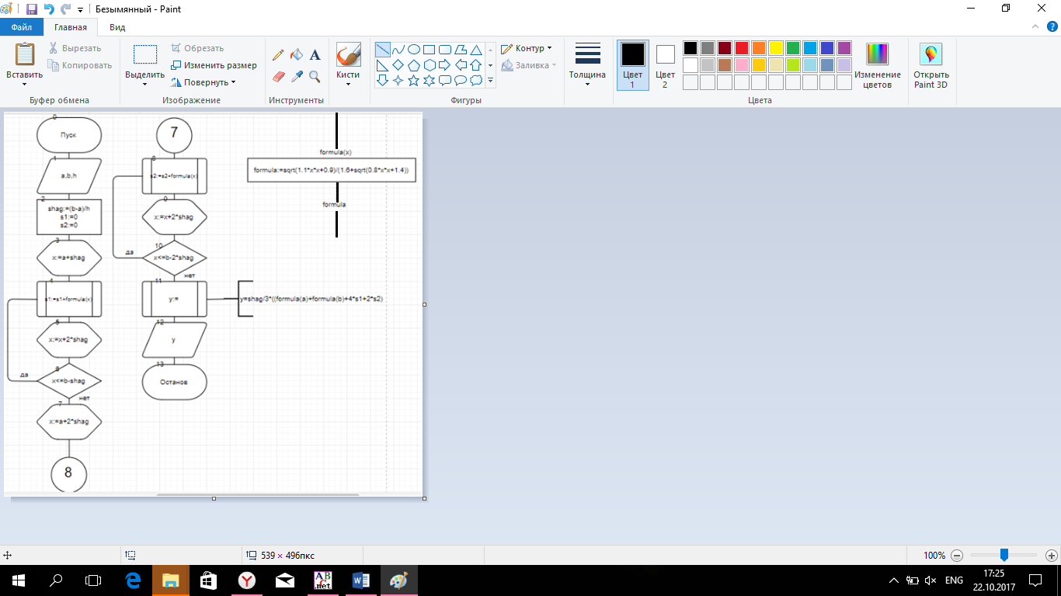

Список идентификаторов:

|  |  |  |
| --- | --- | --- |
| Имя | Смысл | Тип |
| a | Нижний предел интеграла | real |
| b | Верхний предел интеграла | real |
| x | Параметр цикла | real |
| h | Число разбиений | real |
| shag | Шаг | real |
| s1 | 1-я сумма | real |
| s2 | 2-я сумма | real |
| y | Результат | real |
| formula(v) | Функция | real |

Код программы:

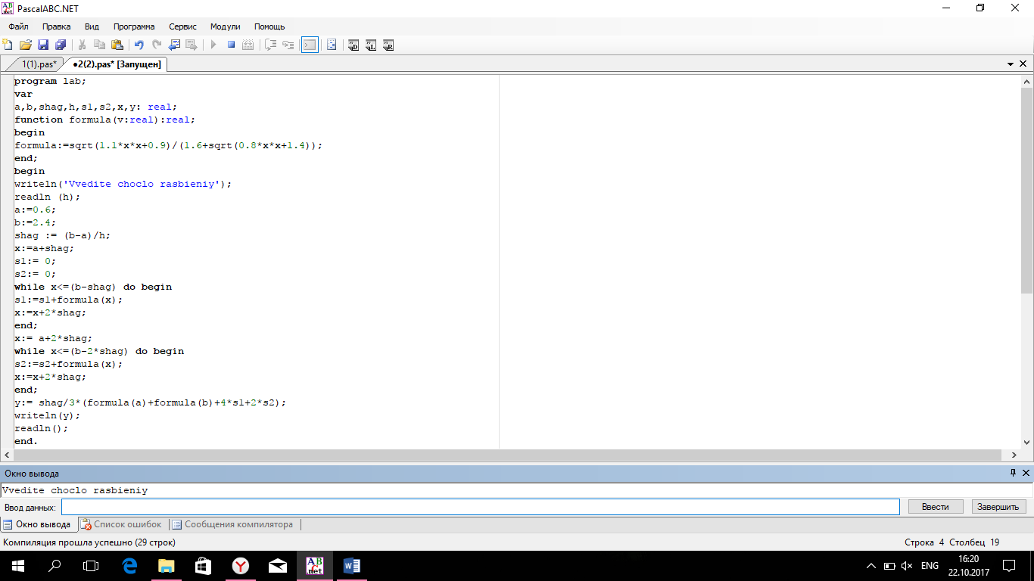

Результат выполненной работы:

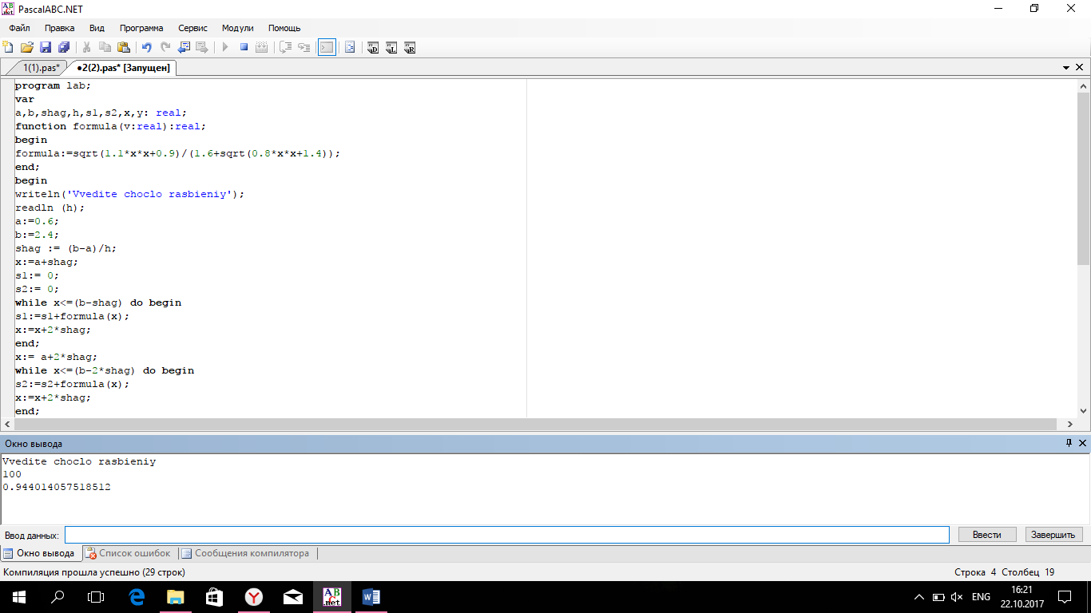

Анализ выполненной работы: Результат расчёта значения был получен с помощью запуска цикла «while» c помощью счетчика, параметра цикла x типа real, использования переменных shag, для удобства счета типа real, нижнего и верхнего пределов интеграла a и b, переменой s1,s2 для получения значения интеграла типа real, используя функцию пользователя formula(x), и выводимою переменную у типа real. Полученный результат считается с помощью метода параболы и представлен в типе real.

**Задание 3.**

Постановка задачи:

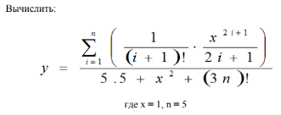

Математическая модель:

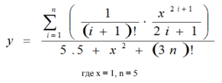

Блок схема:

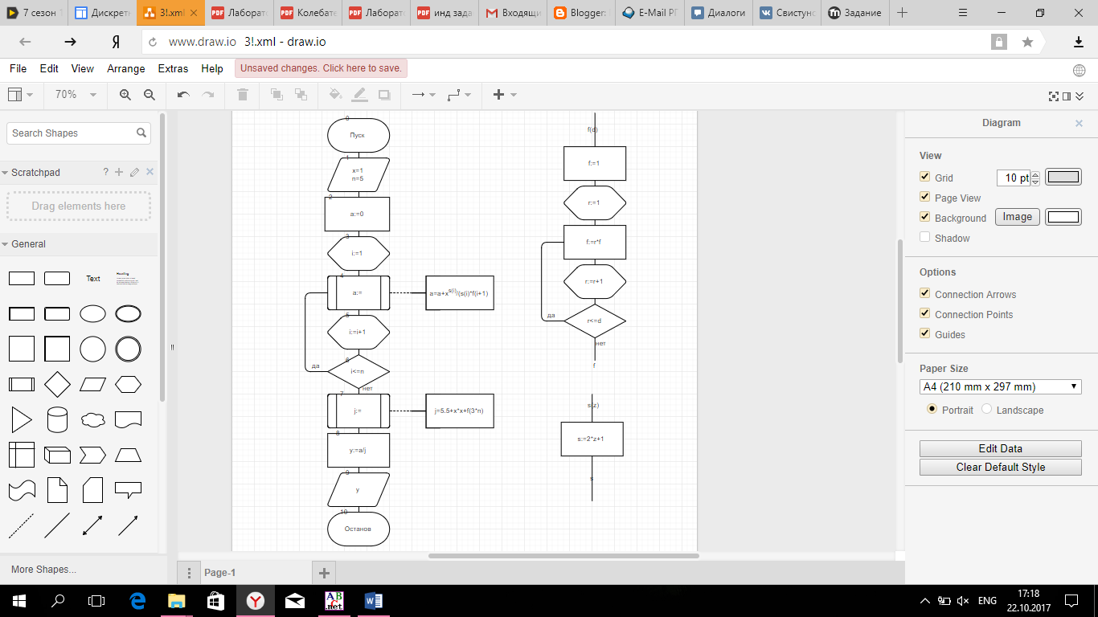

Список идентификаторов:

|  |  |  |
| --- | --- | --- |
| Имя | Смысл | Тип |
| x | Постоянная | const |
| n | Постоянная | const |
| i | Параметр цикла | integer |
| j | Знаменатель | real |
| a | Числитель | real |
| r | Параметр цикла | integer |
| d | Аргумент | real |
| z | Аргумент | real |
| y | Результат | real |
| F(d) | Функция | real |
| S(z) | Функция | real |

Код программы:

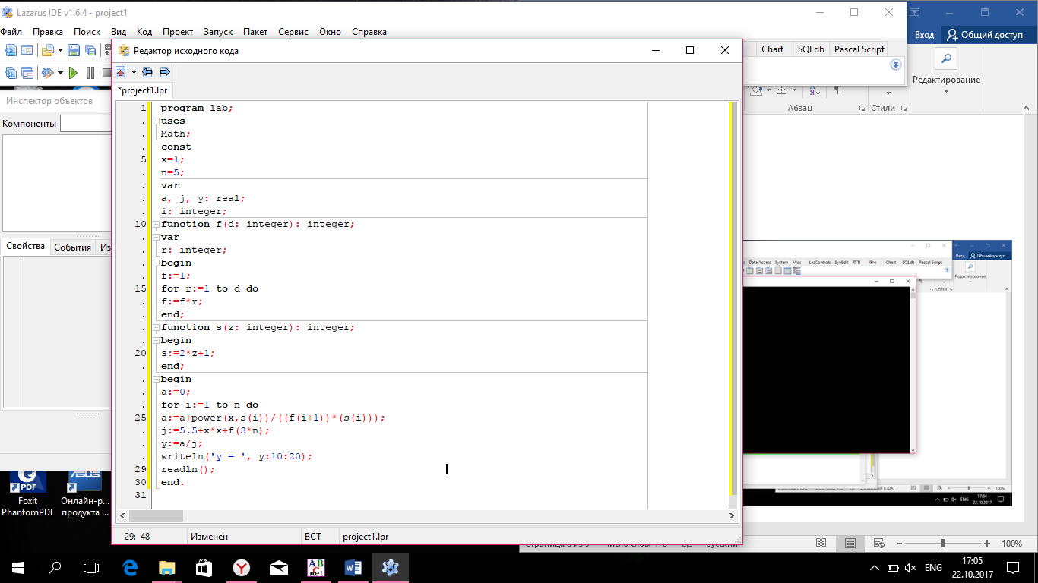

Результат выполненной работы:

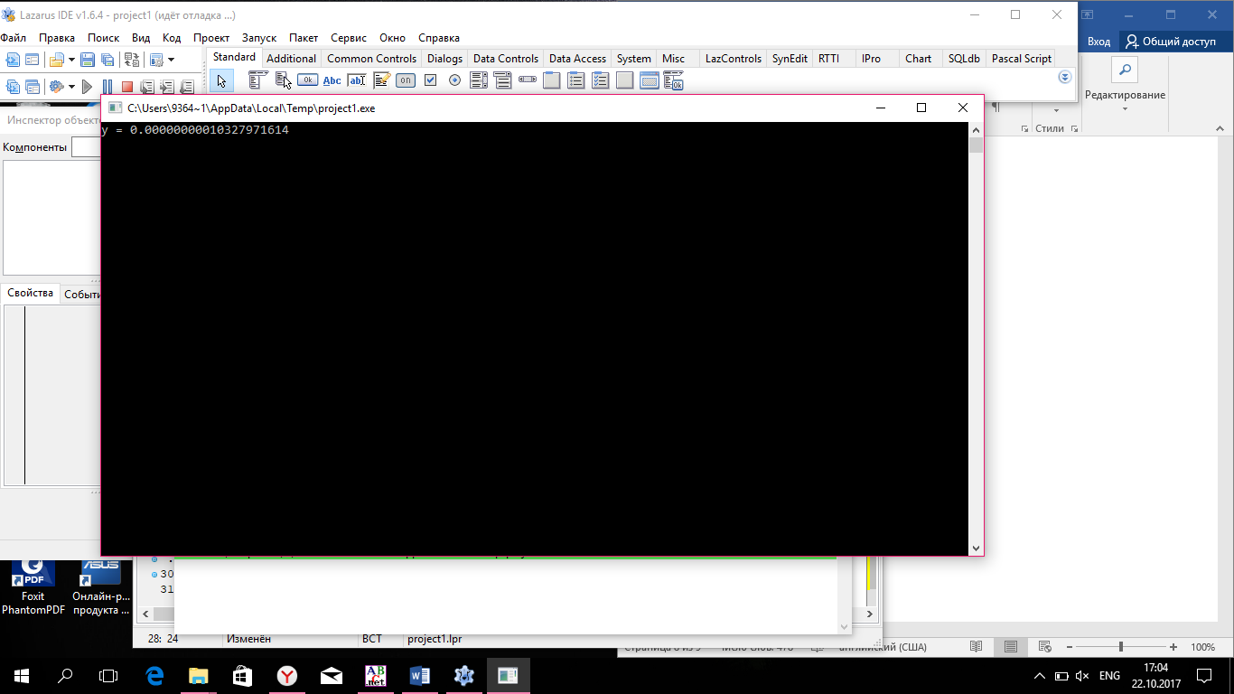

Анализ выполненной работы: Результат расчёта значения был получен с помощью констант x, n, запуска цикла «while» c помощью счетчика, переменных j, a для удобства счета, параметров цикла i и r типа real, используя функцию пользователя f(d),s(z), и выводимою переменную у типа real. Полученный результат считается с помощью метода параболы и представлен в типе real.

**Вывод.**

Выполнив лабораторную работу по теме «Детерминированные вычислительные процессы с управлением по аргументу. Численное интегрирование с использованием функции пользователя.», мы научились решать поставленные нам задачи с помощью функции пользователя в методах параболы и трапеции и в математических задачах.